Spuren am Tatort

1a. Die tierische Zelle
Lies den Text und beschrifte das Bild der Zelle.

Schaut man sich die tierische Zelle unter einem Mikroskop an, erkennt man verschiedene Zellorganellen. Sie liegen alle in einer Flüssigkeit, die sich Zellplasma nennt. Das Kontrollzentrum der Zelle liegt im sogenannten Zellkern, auch Nukleus genannt. Hier ist auch die DNA, das genetische Material, gespeichert. Die DNA enthält z.B. die Informationen über unsere Augenfarbe oder die Länge unserer Arme und Beine. Sie liefert somit eine für jeden Menschen unverwechselbare Kennung. Weitere Zellorganellen sind die Mitochondrien, die die Kraftwerke der Zelle darstellen. Das endoplasmatische Retikulum spielt eine wichtige Rolle bei verschiedenen Stoffwechselprozessen. Es ist teilweise mit Ribosomen bedeckt, die für die Proteinbildung verantwortlich sind.

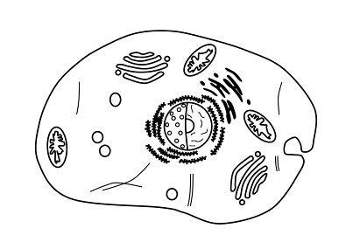

Nukleus (Zellkern)
enthält DNA/
genetisches Material

1b. Spuren hinterlassen
Entscheide, ob die folgenden Aussagen richtig () oder falsch () sind. Korrigiere falsche Aussagen im Text.

1. Fingerabdrücke sind „natürliche Visitenkarten”, das Muster ist bei jedem Menschen einzigartig.
2. Nicht einmal eineiige Zwillinge haben das gleiche Fingerabdruckmuster.
3. Wenn ein Einbrecher seine Fingerabdrücke am Tatort beseitigt, kann seine Identität von der
© Frietsch
Polizei nicht festgestellt werden.
4. Manchmal hinterlassen Einbrecher ihre „biologische Visitenkarte“, ohne es zu merken.
5. Es gibt einen genetischen Defekt namens „Adermatoglyphie“, der dazu führt, dass eine Person
keine Fingerabdrücke besitzt.
6. DNA-Spuren können hilfreich sein, um das exakte Alter einer Person zu bestimmen.

